漕桥小学疫情期间学生身心健康访谈记录表

班级 | 六2 | 学生姓名 | 陈淑楠 | 性别 | 女 | 出生年月 | 2010.1
教师 | 孙凤霞 |  |  | 日期 | 2022.3．17
访  谈  实  录 | 老师打电话询问该生居家情况，她妈妈说，该生在家身心乐观，居家生活丰富。能自主完成学习任务，合理安排好时间。有时阅读，有时画画、拼图，有时进行体育锻炼，还能帮助干一些力所能及的家务活。  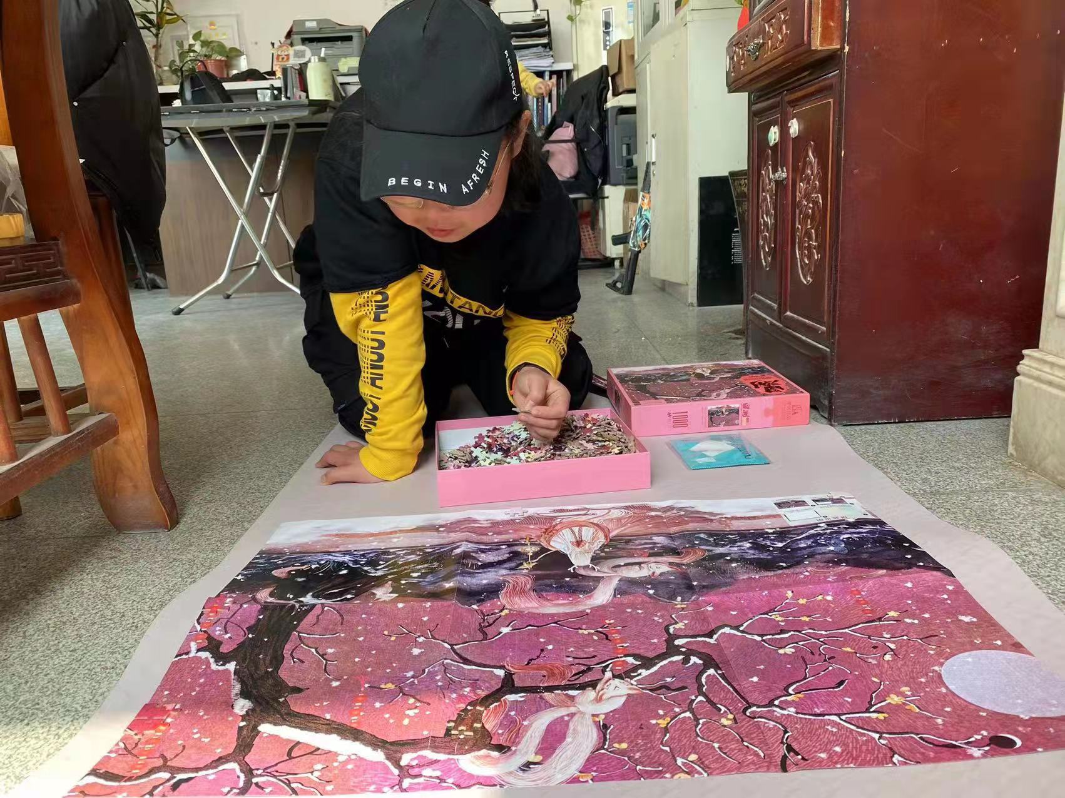
访谈  效果 | 。好

